МУНИЦИПАЛЬНОЕ БЮДЖЕТНОЕ УЧРЕЖДЕНИЕ ДОПОЛНИТЕЛЬНОГО ОБРАЗОВАНИЯ УСТЬ-БОЛЬШЕРЕЦКОГО РАЙОННОГОДОМА ДЕТСКОГО ТВОРЧЕСТВА

МАСТЕР КЛАСС
«ТАНК ИЗ ПАРОЛОНОВОЙ ГУБКИ»
поделка к 23 февраля
(ДЛЯ РОДИТЕЛЕЙ)

Педагог дополнительного образования
Игнатович Татьяна Евгеньевна.

п. Октябрьский 2020г.

ТАНК Т-34 ИЗ ПАРОЛОНОВОЙ ГУБКИ
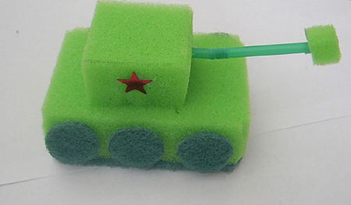

Нам понадобится:
- Кухонная губка для посуды — 2 шт.;
- Ножницы;
- Клей;
- Простой карандаш;
- Трубочка для напитков;
- Монета.
Процесс изготовления:
1. Для работы нужны две губки с жестким основанием и желательно зеленого цвета. С одной губки при помощи ножниц отделите темно-зеленую часть.
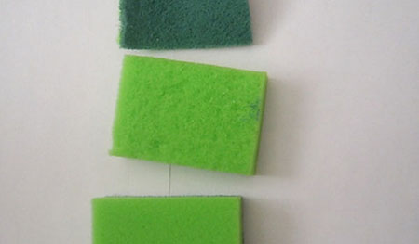
2. Затем возьмите двух-рублевую монету и на жесткой части обведите круги, это будут гусеницы для танка.
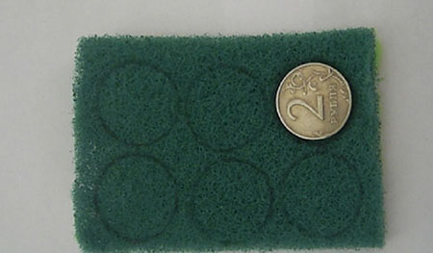
3. Аккуратно вырежьте заготовки и приклейте их к боковым частям целой губки.
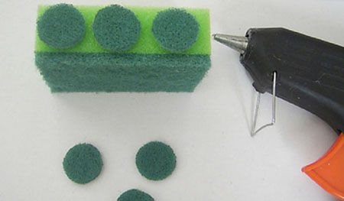
4. Возьмите трубочку и разрежьте ее напополам.
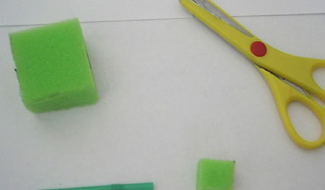

А из мягкой части губки без основания вырежьте две заготовки, одну побольше — это башня, другую поменьше — конец дула.
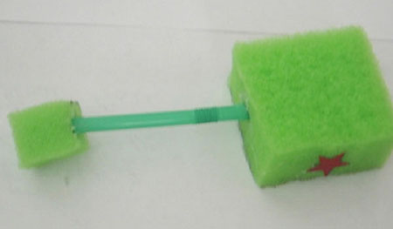
5. Теперь внутри заготовок сделайте небольшие отверстия, а концы у половинки трубочки смажьте клеем и соберите конструкцию, как на фото ниже.
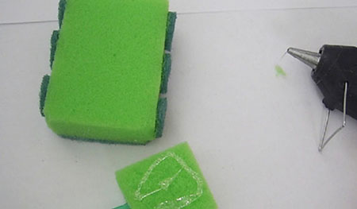
6. Приклейте башню к основанию танка, а в качестве украшения сделайте красные звезды и тоже их приклейте.
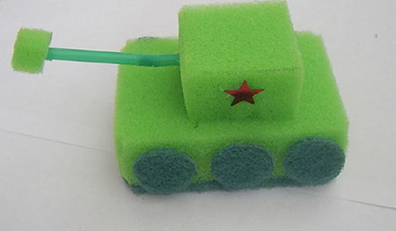
Танк из губок, поделки к 23 февраля

